MÉRNÖKINFORMATIKUS

PROJEKTFELADAT

Adatbázisok  
GDE_GSM TEAM.

|  |  |  |  |
| --- | --- | --- | --- |
| Debreceni Péter | Maurer Patrik | Nagy Gábor | Szondi Ákos |
| D67OJV | MMZX7Z | D15MSW | VD85Z8 |

Tartalomjegyzék

1. Kezdetek. - Adatbázis kiválasztás és tervezés 3

2. Adatbázis terv – ER diagram 3

3. Adatbázis létrehozása 3

4. Adatok feltöltése, adatok, adattípusok helyességesének ellenőrzése. 5

5. Jogosultságkezelés 5

6. Lekérdezések 6

a. Hibás adatok keresése és szűrése – JOIN 6

b. Panelenkénti átlaghőmérséklet számítása: - GROP BY, ORDER BY 6

c. Aggregációs függvények – adagidő statisztikák 6

d. Aggregációs függvények –Napi hőmérséklet ingadozás 6

7. Al-lekérdezések, UNION 7

8. Teljesítmény optimalizálás 8

9. Adattisztítás - Hibakezelés 9

a) Hibás adatok keresési módszerei 9

b) Hibakezelési módszerek 9

10. Hibaazonosítás alapjai 10

a) Hiba felismerésének forrásai: 10

b) Érvényesítési szabályok: 10

11. Szerepkörök és jogosultságok 11

12. Biztonság és mentés 12

12.1 Többrétegű mentési stratégia 12

12.2 Mentési módszerek 12

12.3 Tárolási biztonság 12

12.4Helyreállítási terv 12

13. Python programkód feldolgozási folyamata 13

13.1. Előkészületek 13

13.2. Adatbázis Létrehozás 13

13.3. Import Dekódolás 13

13.4. Adattisztítás 13

13.5. NF3 Normalizálás 13

13.6. Adatbázis Betöltés 13

13.7 A kód főbb Jellemzői 13

14. A program adatszerkezete: 14

15. A program funkcionális vázlata: 14

16. A program mappa vázlata: 14

17. Felhasználói Útmutató – A python Program Használata 15

17.1 A program indítása 15

17.2 Mappák előkészítése 15

17.3 Adatbázis Táblák felladatok 15

17.4 Adatok kódolása 16

17.5 Adatidő Tábla Kérdése 17

17.6 Használati Tippek 17

# 1. Kezdetek. - Adatbázis kiválasztás és tervezés

**Javasolt adatbázis típus:**  
Az adatok tárolására és kezelésére a **relációs adatbázis-kezelő rendszer (RDBMS)**, például az **SQLite** a legalkalmasabb. SQLite egy könnyen használható, fájl alapú adatbázis, amely ideális kisebb és közepes méretű alkalmazásokhoz, ahol nincs szükség szerver alapú megoldásra. A választás oka az SQLite nyújtotta rugalmasság, illetve a feldolgozandó import adatokban található adatstruktúra.

**Miért választottuk az SQLite-t?**

* **Egyszerűség**: Az SQLite telepítése és karbantartása egyszerű, nem szükséges külön adatbázis szerver.
* **Relációs modell**: A táblák közötti kapcsolatok jól ábrázolhatók, így alkalmas az általunk megtervezett adatstruktúra kezelésére.
* **Teljesítmény**: Kis és közepes mennyiségű adat kezelésére gyors, egyszerű tranzakciókezeléssel.

2. Adatbázis terv – ER diagram

A táblák kapcsolatai az alábbi ER diagram alapján készültek:

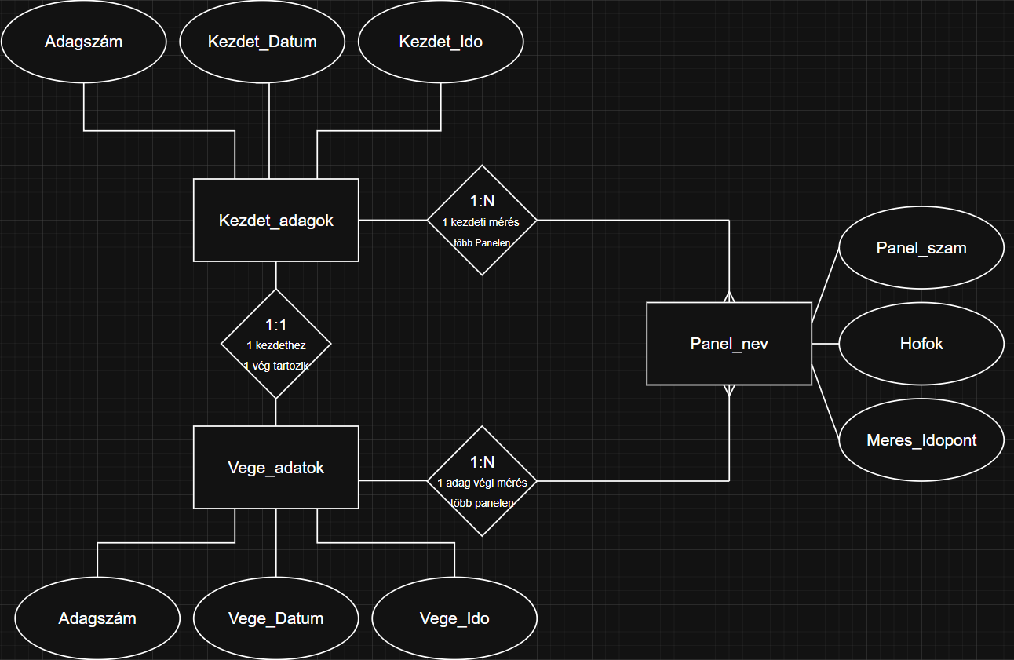

##### ER Diagram:

* **Kezdet_adagok_NFdone** (ADAGSZÁM, Kezdet_DÁTUM, Kezdet_IDŐ)
* **Vege_adatok_NFdone** (ADAGSZÁM, Vége_DÁTUM, Vége_IDŐ)
* **Ido_ellenorzes_NFdone** (ADAGSZÁM, Örökölt_ADAGIDŐ, Számított_ADAGIDŐ, CRC_Error)
* **panel_szam_NFdone** (meres_idopont, hofok, panel_szam)

**Kapcsolatok:**

* 1:1 kapcsolat a **Kezdet_adagok** és **Vege_adatok** táblák között.
* 1:N kapcsolat a **Kezdet_adagok** és **panel_szam** között.

3. Adatbázis létrehozása

A tervnek megfelelően az adatbázis struktúráját az SQLite segítségével hozzuk létre python kódban, táblákat és kapcsolatokat definiálva.

SQLite választása:

**Okok:**

* **Könnyűség**: egyetlen fájl, telepítés nem szükséges
* **Projekt méret**: 10-100 MB adat → tökéletes SQLite-hoz
* **Fejlesztési sebesség**: gyors prototípus készítés
* **Kompatibilitás**: minden platformon működik

Létrehozási mód:

python

# Automatikus séma generálás

def create_database(db_path):

conn = sqlite3.connect(db_path) # Fájl automatikus létrejön

conn.close()

Előnyök:

* **Zero configuration**: nincs szerver beállítás
* **Portabilitás**: adatbázis fájl másolható
* **Alacsony kockázat**: kis projekthez megbízható

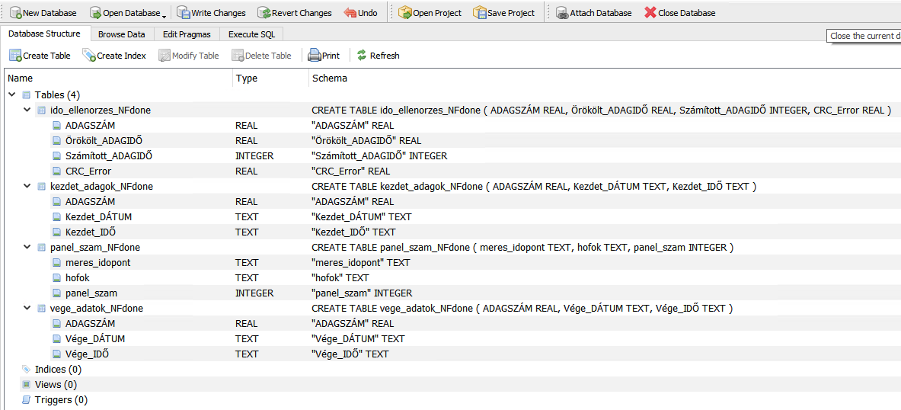

# **4. Adatok feltöltése, adatok, adattípusok helyességesének ellenőrzése.**

A tervnek megfelelően az adatbázis struktúráját az SQLite segítségével hozzuk létre python kódban, táblákat és kapcsolatokat definiálva.

Betöltési folyamat:

1. **Automatikus sémafelismerés** - pandas infers dtypes
2. **Kódolás konverzió** - UTF-8-BOM formátumra
3. **Adattisztítás** - duplikátumok, üres értékek
4. **NF3 normalizálás** - fájltípus szerinti szétbontás
5. **SQLite betöltés** - automatikus típuskonverzió

Ellenőrzési lépések:

python

# Adattípus ellenőrzés

print(df.dtypes)

# Oszlopnevek ellenőrzés

print(df.columns.tolist())

# Értéktartomány ellenőrzés

print(df['hofok'].min(), df['hofok'].max())

Ellenőrzési pontok:

* **Adattípusok**: integer/float/text helyessége
* **Értéktartományok**: fizikailag lehetséges értékek
* **Kapcsolatok**: külső kulcsok érvényessége
* **Hiányzó adatok**: kötelező mezők kitöltöttsége

# 5. Jogosultságkezelés

**a. Jogosultságok a résztvevők számára:**  
Mivel SQLite-ban nincs külön jogosultságkezelés, az adatbázis fájl elérhetősége határozza meg, hogy ki férhet hozzá az adatokhoz. Az ipari környezetben a következő szerepköröket érdemes bevezetni:

* **Adminisztrátor**: Teljes hozzáférés az adatbázishoz, beleértve a táblák módosítását, adatkezelést.
* **Felhasználó**: Csak olvasási jogokkal rendelkezik, nem módosíthatja az adatokat.
* **Rendszeradminisztrátor**: A rendszer beállításainak módosítása, tranzakciók figyelemmel kísérése.

**b. Tranzakciókezelés:**  
SQLite támogatja a tranzakciók kezelését. Tranzakcióra akkor van szükség, ha több adatot egyszerre szeretnénk menteni a táblákba, és biztosítani akarjuk, hogy minden adat helyesen legyen rögzítve, vagy ha valamilyen hiba történik, akkor az egész műveletet visszavonjuk.

Tranzakció példa:

BEGIN TRANSACTION;

INSERT INTO Kezdet_adagok_NFdone (ADAGSZÁM, Kezdet_DÁTUM, Kezdet_IDŐ) VALUES (1, '2025-10-17', '08:00:00');

INSERT INTO Vege_adatok_NFdone (ADAGSZÁM, Vége_DÁTUM, Vége_IDŐ) VALUES (1, '2025-10-17', '09:00:00');

COMMIT;

Ez a tranzakció biztosítja, hogy ha bármelyik művelet hibát okozna, akkor az összes adat mentése visszavonásra kerül.

# 6. Lekérdezések

## **a. Hibás adatok keresése és szűrése – JOIN**

Adagok és időellenőrzés összekapcsolása. Mivel a táblázatban rögzített értékek számítás alapján is előállíthatók, ellenőrizni szükséges, hogy ez valóban igaz –e. (A python kód az ellenőrzést előzetesen elvégezte!)  
Alábbi lekérdezés ezen ellenőrzés igazolására készült.   
**Lekérdezés feltétele, hogy a** ido_ellenorzes_NFdone **tábla generálása előzetesen megtörténjen!:**

****SELECT k.ADAGSZÁM, k.Kezdet_DÁTUM, k.Kezdet_IDŐ, i.Örökölt_ADAGIDŐ, i.Számított_ADAGIDŐ, i.CRC_Error****

****FROM kezdet_adagok_NFdone k****

****JOIN ido_ellenorzes_NFdone i ON k.ADAGSZÁM = i.ADAGSZÁM****

****WHERE i.CRC_Error = 1;b. Hibák kezelése:****

Indoklás: CRC hibák azonosítására - összekapcsolom az adag kezdeti adatait az időellenőrzéssel, hogy lássam mely adagoknál van eltérés.  
Amennyiben minden számított adat egyezik, az eredmény null értékkel tér(t) vissza.

## ****b. Panelenkénti átlaghőmérséklet számítása: - GROP BY, ORDER BY****

****SELECT p.panel_szam, COUNT(*) as meres_szam, AVG(p.hofok) as atlag_hofok****

****FROM panel_szam_NFdone p****

****GROUP BY p.panel_szam****

****ORDER BY p.panel_szam;****

**Indoklás:** Panelonkénti statisztikák - átlaghőmérséklet és mérésszám megállapításához.

## ****c. Aggregációs függvények – adagidő statisztikák****

SELECT

COUNT(*) as osszes_adag,

AVG(Örökölt_ADAGIDŐ) as atlag_adagido,

MIN(Örökölt_ADAGIDŐ) as legrovidebb_adag,

MAX(Örökölt_ADAGIDŐ) as leghosszabb_adag,

SUM(CASE WHEN CRC_Error = 1 THEN 1 ELSE 0 END) as hibas_adagok

FROM ido_ellenorzes_NFdone;

**Indoklás:** Panelonkénti statisztikák - átlaghőmérséklet és mérésszám megállapításához.

## ****d. Aggregációs függvények –Napi hőmérséklet ingadozás****

SELECT

DATE(meres_idopont) as nap,

MIN(hofok) as min_hofok,

MAX(hofok) as max_hofok,

MAX(hofok) - MIN(hofok) as ingadozas

FROM panel_szam_NFdone

GROUP BY DATE(meres_idopont)

ORDER BY nap;

**Indoklás:** Napi hőmérséklet-ingadozás monitorozása - a hőmérséklet stabilitásának ellenőrzéséhez.

# 7. Al-lekérdezések, UNION

Átlagos adagidőnél hosszabb adagok részletes adatai

SELECT k.ADAGSZÁM, k.Kezdet_DÁTUM, k.Kezdet_IDŐ, i.Örökölt_ADAGIDŐ

FROM kezdet_adagok_NFdone k

JOIN ido_ellenorzes_NFdone i ON k.ADAGSZÁM = i.ADAGSZÁM

WHERE i.Örökölt_ADAGIDŐ > (

SELECT AVG(Örökölt_ADAGIDŐ)

FROM ido_ellenorzes_NFdone

WHERE CRC_Error = 0

);

**Indoklás:** Kiemeli az átlag feletti teljesítési idővel rendelkező adagokat, kiszűrve a hibás méréseket a referenciaérték számításánál.

Legmagasabb hőmérsékletű panelek naponta

SELECT DATE(meres_idopont) as nap, panel_szam, hofok

FROM panel_szam_NFdone p1

WHERE hofok = (

SELECT MAX(hofok)

FROM panel_szam_NFdone p2

WHERE DATE(p1.meres_idopont) = DATE(p2.meres_idopont)

)

ORDER BY nap;

**Indoklás:** Naponta azonosítja a legmelegebb paneleket, ami a hőeloszlás és potenciális problémás panelek azonosítását segíti.

Extrém hőmérsékletű mérések naplózása

CREATE TABLE IF NOT EXISTS extrem_homersekletek AS

SELECT panel_szam, meres_idopont, hofok,

CASE

WHEN hofok < 10 THEN 'Túl alacsony'

WHEN hofok > 90 THEN 'Túl magas'

END as allapot

FROM panel_szam_NFdone

WHERE hofok < 10 OR hofok > 90;

-- Statisztika az extrém értékekről

SELECT allapot, COUNT(*) as darab, AVG(hofok) as atlag_hofok

FROM extrem_homersekletek

GROUP BY allapot;

**Indoklás:** Biztonsági kritikus hőmérsékleti tartományok naplózása és kategorizálása.

# 8. Teljesítmény optimalizálás

**a. Kulcsok és indexek alkalmazása:**

* **Primér kulcsok**: Az **ADAGSZÁM** a fő kulcs minden táblában, mivel minden mérés ezen az azonosítón keresztül kapcsolódik a többi adathoz.
* **Indexek**: Az **ADAGSZÁM** és **meres_idopont** mezők indexelése segíti a lekérdezések gyorsítását, mivel gyakran használjuk őket kereséshez és kapcsolatokhoz.

CREATE INDEX IF NOT EXISTS idx_adagszam ON kezdet_adagok_NFdone(ADAGSZÁM);

CREATE INDEX IF NOT EXISTS idx_meres_idopont ON panel_szam_NFdone(meres_idopont);

CREATE INDEX IF NOT EXISTS idx_crc_error ON ido_ellenorzes_NFdone(CRC_Error);

**Indoklás:** Gyakran használt keresési feltételek optimalizálása - adagszám, időbélyeg és hibaállapot szerinti gyors keresés.

**b. Adatműveletek gyorsítása 10 évnyi adat esetén**

* **Partitioning**: A nagy mennyiségű adatot év vagy hónap szerint partícionálhatjuk, hogy a lekérdezések gyorsabbak legyenek.
* **Indexelés**: Használjunk indexeket az oszlopokon, amelyek gyakran szerepelnek a lekérdezések szűrésében vagy csatlakozásaiban.

Particionálás szemléltetése (SQLite-ben nem támogatott, de logika)  
Éves partíciók létrehozása és időalapú szűrés

SELECT * FROM panel_szam_NFdone

WHERE meres_idopont BETWEEN '2024-01-01' AND '2024-12-31';

**Indoklás:** Időalapú szegmentálás - nagy adatmennyiség kezelésére éves partíciók használata ajánlott, így csak a releváns időszak adatait kell feldolgozni.

Adatszegmentálás

* **Időalapú partícionálás**: Éves/havi mappákba szétosztás
* **Táblák felosztása**: Külön táblák évek szerint (adagok_2024, adagok_2025)
* **Archiválás**: Régi (5+ éves) adatok külön adatbázisba

Technikai optimalizálások

* **Indexelés**: Időbélyeg, adagszám, panel_szam mezőkre
* **Batch feldolgozás**: 10.000 soros kötegekben történő feldolgozás
* **Memória használat**: Pandas chunksize paraméter, streamelés

Folyamatfejlesztés

* **Inkrementális betöltés**: Csak az új/ad módosult adatok feldolgozása
* **Párhuzamos feldolgozás**: Több fájl egyidejű feldolgozása
* **Adattisztítás előszűréssel**: Csak releváns időszak adatainak betöltése

Adatbázis optimalizálás

* **Időalapú WHERE feltételek**: WHERE év BETWEEN 2020 AND 2024
* **Ideiglenes táblák**: Részeredmények cache-elése
* **Verziózás**: Éves "snapshot" táblák létrehozása

**Kulcselv:** "Ne dolgozd fel egyszerre, amit szét is oszthatsz" - időalapú szegmentálás és párhuzamos feldolgozés.

# 9. Adattisztítás - Hibakezelés

## a) Hibás adatok keresési módszerei

**Fizikai korlátok alapján**

* **Hőmérséklet**: -50°C és 200°C között (ipari környezet fizikai lehetőségei)
* **Időértékek**: dátumok logikai sorrendje (befejezés ≥ kezdet)
* **Adagidő**: pozitív érték, maximum 8 óra (műszaki korlát)

**Statisztikai alapú szűrés**

* **Kiugró értékek**: átlag ± 3 szórás tartományon kívüli értékek
* **Időbeli inkonzisztenciák**: CRC ellenőrzés (számított vs mért idő)
* **Ismétlődések**: duplikált mérések azonos időpontban

**Logikai ellenőrzések**

* **Hiányzó értékek**: kötelező mezők (pl. adagszám, időbélyeg)
* **Formátum ellenőrzés**: dátum/idő formátum megfelelősége

## b) Hibakezelési módszerek

**Automatikus korrekció**

python

# Hiányzó értékek kitöltése

df.fillna({'hofok': 0, 'ADAGIDŐ': 0})

# Szöveges mezők normalizálása

df['ADAGSZÁM'] = df['ADAGSZÁM'].str.strip().str.upper()

**Hibás rekordok kezelése**

python

# 1. Fizikailag lehetetlen értékek szűrése

df_clean = df[(df['hofok'] >= -50) & (df['hofok'] <= 200)]

# 2. Logikai hibák flaggelése

df['CRC_Error'] = abs(df['Számított_ADAGIDŐ'] - df['Örökölt_ADAGIDŐ']) > 1

# 3. Duplikátumok eltávolítása

df_clean = df.drop_duplicates(subset=['ADAGSZÁM', 'meres_idopont'])

**Stratégia válogatás szerint:**

* **Kritikus hibák**: eltávolítás (pl. fizikailag lehetetlen értékek)
* **Gyanús értékek**: flaggelés és megtartás (pl. CRC hibák)
* **Hiányzó adatok**: alapértelmezett értékkel pótlás
* **Formátumhibák**: automatikus korrekció

# 10. Hibaazonosítás alapjai

## a) Hiba felismerésének forrásai:

**Fizikai ismeretek:**

* Hőmérséklet -50°C alatt → lehetetlen (abszolút nulla közelében)
* Hőmérséklet 200°C felett → ipari környezetben irreális
* Negatív adagidő → idő nem mehet visszafelé

**Gyakorlati tapasztalat:**

* 8 óránál hosszabb adag → gyakorlatilag lehetetlen műszakban
* Azonos időpont dupla mérés → műszaki hiba

**Logikai következtetés:**

* Befejezés időpontja kezdés előtt → időutazás nem lehetséges
* CRC eltérés > 1 perc → mérési vagy számítási hiba

## b) Érvényesítési szabályok:

**Alapvető kényszerek:**

python

# Értéktartományok

hofok: -50 <= érték <= 200

adag_ido: 0 < érték <= 480 # 8 óra

dátumok: kezdet <= vége

# Kötelező mezők

adag_szam: nem üres, egyedi

időbélyeg: érvényes dátum-idő formátum

**Üzleti szabályok:**

* Panel 7-es szám soha → ismert hiányzó berendezés
* Időeltérés > 1% → automatikus flaggelés
* Duplikált adagszám → elutasítás

**Elv:** "A valós világ fizikai törvényei és az üzleti gyakorlat határozzák meg, mi a hibás"

# 11. Szerepkörök és jogosultságok

**Szerepkörök és jogosultságok:**

**OPERÁTOR:**

* SELECT saját műszak adataira
* INSERT új mérések rögzítése
* UPDATE saját, nem küldött adatok

**MŰSZAKVEZETŐ:**

* SELECT összes operátor adata
* INSERT/UPDATE hibajavítások
* Nem kap DELETE jogot

**TECHNIKUS:**

* SELECT összes műszaki adat
* UPDATE kalibrációs adatok
* CREATE ideiglenes táblák

**ADATELEMZŐ:**

* SELECT összes adat
* CREATE VIEW jelentésekhez
* Nincs módosítási jog

**RENDSZERADMIN:**

* Teljes jogosultság
* BACKUP/RESTORE műveletek
* Felhasználókezelés

**Elv:** "Minimális jogosultság elve" - mindenki csak azt lássa/módosíthassa, ami a munkájához szükséges.

# 12. Biztonság és mentés

## ****12.1 Többrétegű mentési stratégia****

**Napi különbözeti mentés**

* **Mentés**: Minden nap 18:00-kor
* **Tartalom**: Csak az aznapi változások
* **Megtartás**: 7 napig

**Heti teljes mentés**

* **Mentés**: Vasárnap 02:00-kor
* **Tartalom**: Teljes adatbázis
* **Megtartás**: 4 hétig

**Havi archiválás**

* **Mentés**: Hónap első napján
* **Tartalom**: Teljes adatbázis + statisztikák
* **Megtartás**: 12 hónapig

## ****12.2 Mentési módszerek****

sql

-- Napi export kritikus adatokból

.sqlite3 data.db ".backup daily_backup_$(date +%Y%m%d).db"

-- CSV export fontos táblákból

.csv -header -csv panel_szam_NFdone "SELECT * FROM panel_szam_NFdone WHERE date(meres_idopont) = date('now', '-1 day')"

## ****12.3 Tárolási biztonság****

* **Helyi**: Gyors helyreállítás érdekében
* **Felhő**: Vészhelyreállítás céljából
* **Offline**: Kritikus adatok fizikai tárolón

## ****12.4Helyreállítási terv****

1. **Adatvesztés esetén**: Legutóbbi teljes mentés + napi különbözetek
2. **Séma hiba**: Csak teljes mentésből visszaállítás
3. **Részleges hiba**: Egyedi táblák visszatöltése CSV-ből

**Szlogen:** "A mentés nem egy esemény, hanem egy folyamat - több rétegben, rendszeresen, ellenőrizve"

# 13. Python programkód feldolgozási folyamata

## 13.1. Előkészületek

* Munka mappák kiürítése, felkészítése (temp, export)
* Felhasználói kérdésekkel, megerősítéssel támogatott munkaművelet

## 13.2. Adatbázis Létrehozás

* SQLite fájl inicializálás
* Mappa struktúra ellenőrzés

## 13.3. Import Dekódolás

* Automatikus kódolás-felismerés
* UTF-8-BOM konverzió
* Temp mappába mentés

## 13.4. Adattisztítás

* Duplikátum szűrés
* Hiányzó értékek kezelése
* Oszlopnév normalizálás

## 13.5. NF3 Normalizálás

* Fájltípus-specifikus feldolgozás
* Többtáblás séma létrehozás
* CRC ellenőrzés (adagok esetén)

## 13.6. Adatbázis Betöltés

* Automatikus típusfelismerés
* Táblakészítés és adatimport
* Naplózás és hibakezelés

## 13.7 A kód főbb Jellemzői

* **Rugalmasság**: Több kódolás támogatása
* **Interaktivitás**: Felhasználói visszajelzés
* **Automatizálás**: Séma- és típusfelismerés
* **Modularitás**: Könnyű karbantarthatóság
* **Hibatűrés**: Átfogó exception kezelés

# 14. A program adatszerkezete:

**Az adatok feldolgozása, tisztítása, normálformára történő átalakítás Python programban történik, azonosan az adatbázis létrehozásával, táblák létrehozásával, adatbetöltéssel**

ROOT/CODE/

├── *FŐPROGRAM ÉS VEZÉRLÉS*

│ └── main.py

├── *FÁJLKEZELÉSI MODULOK*

│ ├── browse.py

│ └── decoding.py

├── *ADATFELDOLGOZÓ MODULOK*

│ ├── cleaning.py

│ └── normalizer_prepare.py

├── *NORMALIZÁLÓ MODULOK*

│ ├── normalizer_adagok.py

│ └── normalizer_homerseklet.py

└── *ADATBÁZIS MODULOK*

├── create2db.py

└── db_loader.py

# 15. A program funkcionális vázlata:

ADATFELDOLGOZÁSI FOLYAMAT

├── *0. ELŐKÉSZÜLETEK*

│ ├── Temp mappa kiürítése

│ └── Export mappa kiürítése

├── *1. ADATBÁZIS LÉTREHOZÁS*

│ └── create2db.py

├── *2. IMPORT DEKÓDOLÁS*

│ ├── browse.py (fájlfeltárás)

│ └── decoding.py (kódolás konverzió)

├── *3. IMPORTÁLT ADATOK TISZTÍTÁS*

│ └── cleaning.py (adattisztítás)

├── *4. NORMALIZÁLÁS: NF1-3*

│ ├── normalizer_prepare.py (Normálformára hozatal előkészitése)

│ ├── normalizer_adagok.py (3NF adagok tábla)

│ └── normalizer_homerseklet.py (3NF hőmérséklet tábla)

└── *5. ADATBÁZIS BETÖLTÉS*

└── db_loader.py (táblakészítés + adatbetöltés)

# 16. A program mappa vázlata:

PROJECT_ROOT/

├── 📁 code/ (forráskód)

│ ├── main.py (futtatandó kód)

│ ├── browse.py

│ ├── decoding.py

│ ├── cleaning.py

│ ├── normalizer_prepare.py

│ ├── normalizer_adagok.py

│ ├── normalizer_homerseklet.py

│ ├── create2db.py

│ └── db_loader.py

├── 📁 import/ (bemeneti CSV fájlok)

├── 📁 temp/ (átmeneti dekódolt fájlok)

├── 📁 export/ (tisztított és normalizált fájlok)

├── 📁 db/ (adatbázis fájlok)

│ └── data.db

└── 📄 requirements.txt (függőségek)

# 17. Felhasználói Útmutató – A python Program Használata

## 17.1 A program indítása

A program futása során néhány helyen döntéseket kell hoznia. Íme, hogy mikor mire számíthat és mit javasolunk. **Indítás a main.py modul futtatásával lehetséges**.

## ****17.2 Mappák előkészítése****

**Mikor jelenik meg:**

* Amikor a temp vagy export mappák már tartalmaznak fájlokat

**Mit kérdez a program:**

text

temp mappa már tartalmaz 5 fájlt:

📄 file1.csv

📄 file2.csv

...

Kiürítsem a temp mappát? (i/n):

**Melyek a lehetséges válaszok:**

* **i (igen)** – javasolt válasz, ha új adatokat szeretne feldolgozni
* **n** (nem) - ha a meglévő fájlokkal szeretne tovább dolgozni

**Miért?** Így biztosíthatja, hogy ne keveredjenek össze a régi és új adatok.

## ****17.3 Adatbázis Táblák felladatok****

**Mikor jelenik meg:**

* Ha az adatbázis már tartalmaz korábbi táblákat

**Mit kérdez a program:**

text

Adatbázis már tartalmaz 3 táblát:

📊 table1

📊 table2

...

Töröljem és hozzam létre újra ezeket a táblákat? (i/n):

**Mi a legjobb válasz:**

* **i (igen)** - mindig ezt válassza

**Miért?** Így biztos, hogy a legfrissebb adatok kerülnek be és a séma mindig naprakész marad.

## ****17.4 Adatok kódolása****

a, Alacsony megbízhatóságú kódolás

**Mikor jelenik meg:**

* Csak akkor, ha a program nem biztos a fájl kódolásában, azaz a kódolás sikeressége <95%

**Mit kérdez:**

text

⚠ Alacsony megbízhatóság (75%) → kézi választás szükséges

Szeretnéd használni az automatikusan felismert kódolást? (i/n):

**Mi a legjobb válasz:**

* n (nem) - válassza ezt, és a program felajánl alternatív, régebbi kódolásokat

**Mi történik ha igennel válaszol?** Akkor a program futása leáll és a felhasználóra bizza a inkább, hogy más programmal (pl. Notepad++) konvertálja a fájlt UTF-8-BOM formátumra, mielőtt folytatná.

b, Kézi kódolás választás

**Mikor jelenik meg:**

* Ha régebbi kódolásra van szükség, mert az automatikus nem megbízható

**Mit kérdez:**

text

Működő kódolások:

1. latin2

2. cp852

3. cp1250

4. ❌ Manuálisan oldom meg (kilépés)

Válassz kódolást (1-3): 2

**Mi a legjobb válasz:**

* A program megmutatja, mely kódolás, milyen eredménnyel jár.
* **Nézze meg, melyik kódolás eredményez 100% -ban hibamentes, olvasható adatot és válassza a kódolásnak megfelelő, listában megjelenő számot. (2)**
* Ha egyik sem jeleníti meg helyesen az adatokat, válassza a **3**-ast és próbálja megoldani manuálisan a dekódolást.

## ****17.5 Adatidő Tábla Kérdése****

**Mikor jelenik meg:**

* Az "Adagok" fájl feldolgozása után, ha minden számított időadat pontos egyezést mutat az örökölt adatokkal

**Mit kérdez:**

text

KÉRDÉS: Minden adagidő pontos (150 adag)

Megtartsam az ellenőrző táblát tájékoztatás céljából? (i/n):

**Mi a legjobb válasz:**

* **n (nem)** amennyiben további feladatot nem szeretne a táblával végezni. Mivel ez számitható adat, tárolása felesleges

**Miért?** A táblázat felesleges adatokat tartalmaz, tekintve azok a már más táblákban tárolt adatokból kiszámítható.

## ****17.6 Használati Tippek****

Első futtatáskor:

1. Minden "Kiürítsem a mappát?" kérdésre válaszoljon **i**-vel
2. Adatbázis táblák törlésére is **i**-vel válaszoljon
3. Kódolás kérdéseknél próbálja a javasolt opciókat

Ismételt futtatáskor:

* Ugyanazt a mintát kövesse, hogy mindig friss adatokkal dolgozzon

Ha problémák merülnek fel:

* Kódolás kérdéseknél inkább lépjen ki és külsőleg oldja meg
* Mindig készítsen biztonsági másolatot a fontos adatairól

A program részletesen jelzi, hogy hol tart a feldolgozásban, így mindig tudni fogja, hogy éppen mi történik az adataival.